C++部署Pytorch模型方法

**整体思路：**

首先通过Python训练强化学习模型，按照一定格式导出，然后通过Libtorch配置相应的C++环境，利用相关函数引入Pytorch模型，在C++程序中进行使用，实现模型的部署。

**操作步骤：**

1. 在Pytorch框架下训练网络；
2. 在Pytorch中利用torch.jit.trace和save函数保存模型为.pt格式文件；
3. 在VS中配置Libtorch的环境，包括项目属性中依赖路径，编译器以及链接器等部分的相关文件配置；

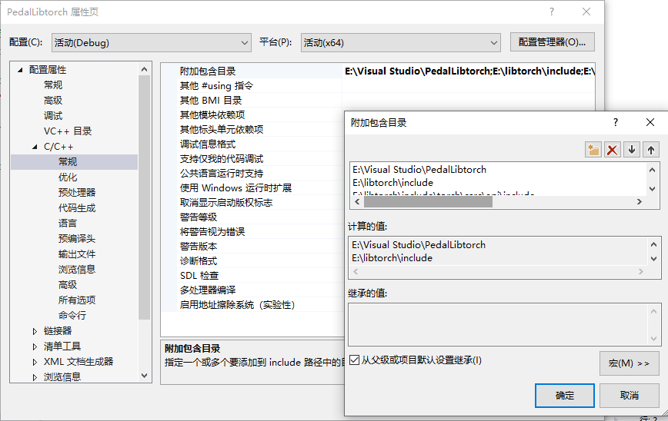

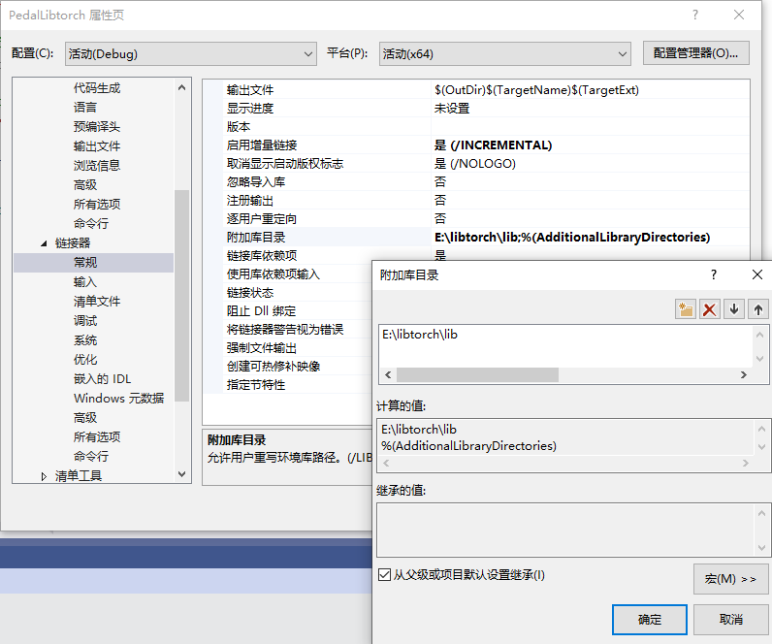

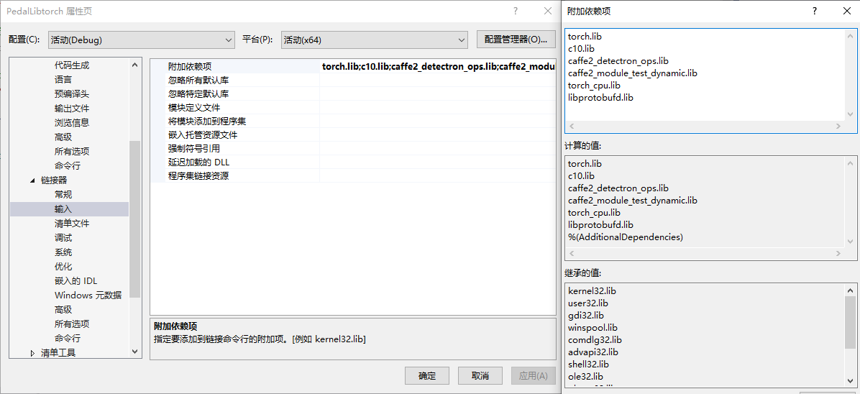

torch.lib

c10.lib

caffe2_detectron_ops.lib

caffe2_module_test_dynamic.lib

torch_cpu.lib

libprotobufd.lib

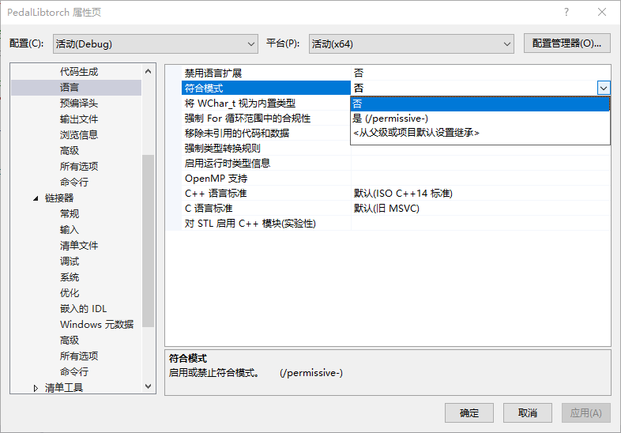

1. 通过torch::jit::load函数导入Pytorch模型；
2. 调用Libtorch的相关函数在C++中使用模型，实现部署。

硬件要求：